گزارش فنی
محاسبه ضریب نفوذ از اصول اولیه، رهایش فیکی، اصلاح با تورم (عبدخدایی و وو ۲۰۰۶) و اعتبارسنجی با داده مقالات
مدل‌سازی رهایش دارو از میکروسفر ژلاتینی ‪·‬ سعیدرضا برزکار

۱. خلاصه
در این کار ضریب نفوذ دارو از ساختار مولکول دارو و ویژگی‌های شبکه ژلاتین محاسبه می‌شود و همه پارامترهای مدل از خواص ماده و اندازه‌گیری‌های مستقل می‌آیند. فرایند چهار گام داشت: (۰) صحت‌سنجی خود فرمول‌ها با اعداد مستقل؛ (۱) ضریب نفوذ در آب و سپس در ژلاتین و رسم رهایش فیکی؛ (۲) اصلاح ضریب نفوذ با نسبت تورم بر اساس معادله ۲۶ مقاله عبدخدایی و وو (۲۰۰۶)؛ (۳) رسم داده هر مقاله کنار پیش‌بینی گام ۱ و گام ۲.
نتیجه اصلی: فرمول‌ها با خطای ۱ تا ۱۸ درصد با اعداد مستقل جور درآمدند؛ اما هم پیش‌بینی فیکی و هم پیش‌بینی اصلاح‌شده با تورم، نیمی از دارو را در کمتر از یک ثانیه آزاد می‌کنند، در حالی که در داده‌ها این زمان ۱ ساعت تا حدود ۱۱ روز است. بنابراین رهایش از این میکروسفرها با نفوذ در شبکه متورم کنترل نمی‌شود و سازوکار دیگری (اتصال دارو، تخریب، یا سد بیرونی) کنترل‌کننده است.

۲. کاربرد صنعتی: مدل‌سازی و یادگیری ماشین
مدل‌سازی امروز در صنعت دارو تصمیم‌ساز است. دو نمونه واقعی:
• مدل‌سازی مکانیستی: برای ایبروتینیب (‪Imbruvica‬، داروی لنفوم)، یک مدل فیزیولوژیک ‪PBPK‬ که با داده آزمایشگاهی ساخته و با دو مطالعه بالینی صحت‌سنجی شد، ۲۴ توصیه تداخل دارویی را در برچسب ‪FDA‬ تعیین کرد، بدون کارآزمایی بالینی جداگانه برای هرکدام؛ ‪FDA‬ این مورد را نمونه بهترین روش معرفی کرده است (‪ACRP‬، نوامبر ۲۰۲۰).
• یادگیری ماشین: ‪Bannigan‬ و همکاران (دانشگاه تورنتو، ‪Nature Communications‬ ۲۰۲۳) یازده مدل یادگیری ماشین را روی داده رهایش منتشرشده تزریقی‌های طولانی‌اثر پلیمری آموزش دادند؛ ‪LightGBM‬ دقیق‌ترین بود و با آن یک فرمولاسیون جدید برای داروی سرطان تخمدان طراحی شد.
پیوند با این کار: مدل مکانیستی با پارامترهای فیزیکی درست نشان می‌دهد کدام سازوکار را باید اندازه گرفت، و همین ویژگی‌های فیزیکی (مانند ضریب نفوذ محاسبه‌شده از ساختار مولکول) ورودی قابل اعتماد مدل‌های یادگیری ماشین می‌شوند.

۳. اجزای فرمول ضریب نفوذ
ضریب نفوذ دارو در ژلاتین در دو قدم ساخته می‌شود: اول ضریب نفوذ در آب خالص (‪D_{w})‬، سپس اثر شبکه ژلاتین که مسیر حرکت مولکول را تنگ می‌کند.

۳‪-‬۱. ضریب نفوذ در آب: رابطه ویلکی‪–‬چنگ
مقاله عبدخدایی و وو (معادله ۲۸) برای ضریب نفوذ دارو در حلال از رابطه ویلکی‪–‬چنگ استفاده کرده است که شکل اصلاح‌شده استوکس‪–‬اینشتین است:
$D_{w} = 7.4×{10}^{−8}\frac{{\left(φ_{B}M_{B}\right)}^{1/2} T}{η_{B}{V_{s}}^{0.6}}$ (1)
نماد | معنا | مقدار در این کار
‪D_{w‬} | ضریب نفوذ دارو در آب | ‪cm²/s‬
‪φ_{B‬} | ضریب تجمع حلال (برای آب) | ‪2.6‬
‪M_{B‬} | جرم مولی حلال (آب) | ‪18.015 g/mol‬
‪T‬ | دمای مطلق | ‪310.15 K (37‬ درجه، دمای آزمون رهایش)
‪η_{B‬} | گرانروی آب | ‪0.69 cP‬ در ‪37‬ درجه؛ ‪0.89 cP‬ در ‪25‬ درجه
‪V_{s‬} | حجم مولی دارو در نقطه جوش (روش ‪Le Bas)‬ | جدول ۱

۳‪-‬۲. حجم مولی و شعاع مولکول
حجم مولی ‪V_{s‬} به روش ‪Le Bas‬ از جمع سهم اتم‌ها به دست می‌آید (‪C = 14.8‬، ‪H = 3.7‬، ‪O‬ بین ‪7.4‬ تا ‪12.0‬ بسته به نوع گروه، ‪N‬ بین ‪10.5‬ تا ‪15.6‬، ‪Cl = 24.6‬، و کسر ‪15‬ برای هر حلقه شش‌تایی). این همان روشی است که مقاله ۲۰۰۶ از مرجع ‪Kuu‬ و همکاران نقل کرده است. شعاع مولکول از حجم مولی (معادله ۲۷ مقاله) محاسبه می‌شود:
$r_{s} = {\left(\frac{3 V_s}{4π N_{0}}\right)}^{1/3}$ (2)
که در آن ‪N_{0‬} عدد آووگادرو است. برای کنترل، ضریب نفوذ در آب را با رابطه استوکس‪–‬اینشتین هم حساب کردیم:
$D_{w} = \frac{k_{B} T}{6π η_{B} r_{s}}$ (3)
برای ‪bFGF‬ که پروتئین است، روش ‪Le Bas‬ معتبر نیست و شعاع هیدرودینامیک از رابطه ‪Wilkins‬ و همکاران (۱۹۹۹) برای پروتئین‌های تاخورده، ‪R_{h} = 4.75 N^{0.29} Å‬ با ‪N = 146‬ اسید آمینه، گرفته شد.
جدول ۱. حجم مولی، شعاع و ضریب نفوذ در آب در ‪37‬ درجه.
دارو | جرم مولی، ‪g/mol‬ | ‪V_{s} (cm³/mol)‬ | ‪r_{s} (Å)‬ | ‪D_{w‬} ویلکی‪–‬چنگ، ‪cm²/s‬ | ‪D_{w‬} استوکس‪–‬اینشتین، ‪cm²/s‬
وراپامیل | ‪454.6‬ | ‪573‬ | ‪6.10‬ | ‪5.04×10⁻⁶‬ | ‪5.39×10⁻⁶‬
رودامین ‪B‬ | ‪443.6‬ | ‪525.7‬ | ‪5.93‬ | ‪5.30×10⁻⁶‬ | ‪5.55×10⁻⁶‬
مورفین | ‪285.3‬ | ‪287‬ | ‪4.85‬ | ‪7.63×10⁻⁶‬ | ‪6.79×10⁻⁶‬
دیکلوفناک | ‪296.1‬ | ‪303.1‬ | ‪4.93‬ | ‪7.38×10⁻⁶‬ | ‪6.67×10⁻⁶‬
کتوپروفن | ‪254.3‬ | ‪290‬ | ‪4.86‬ | ‪7.58×10⁻⁶‬ | ‪6.77×10⁻⁶‬
جنتامایسین | ‪477.6‬ | ‪543‬ | ‪5.99‬ | ‪5.20×10⁻⁶‬ | ‪5.49×10⁻⁶‬
ایکاریین | ‪676.7‬ | ‪692.1‬ | ‪6.50‬ | ‪4.50×10⁻⁶‬ | ‪5.06×10⁻⁶‬
ونکومایسین | ‪1449‬ | ‪1479‬ | ‪8.37‬ | ‪2.85×10⁻⁶‬ | ‪3.93×10⁻⁶‬
‪bFGF‬ | ‪1.72e+04‬ | پروتئین | ‪20.15‬ | — | ‪1.63×10⁻⁶‬
دو روش برای مولکول‌های کوچک حداکثر ۱۲ درصد اختلاف دارند. برای ونکومایسین اختلاف ۳۸ درصد است، چون روش ‪Le Bas‬ برای گلیکوپپتید بزرگ دقت کمتری دارد؛ این عدم قطعیت در برابر فاصله‌ای که بعداً می‌بینیم ناچیز است.

۳‪-‬۳. اثر شبکه ژلاتین: رابطه ‪Mackie–Meares‬
در ژل، زنجیرهای پلیمر مانع حرکت مولکول می‌شوند. رابطه ‪Mackie–Meares‬ این اثر را فقط با کسر حجمی پلیمر ‪φ‬ بیان می‌کند:
$D_{gel} = D_{w}{\left(\frac{1 − φ}{1 + φ}\right)}^{2}$ (4)
در ژلی که به نسبت حجمی ‪Q‬ متورم شده، کسر حجمی پلیمر برابر ‪φ = 1/Q‬ است. مقاله‌ها تورم را به صورت وزنی گزارش می‌کنند (‪q‬ ‪=‬ جرم آب جذب‌شده تقسیم بر جرم پلیمر خشک). با فرض جمع‌پذیری حجم‌ها، نسبت حجمی چنین است:
$Q = 1 + q \frac{ρ_{p}}{ρ_{w}}, φ = \frac{1}{Q}$ (5)
که ‪ρ_{p} = 1.35 g/cm³‬ چگالی ژلاتین خشک و ‪ρ_{w‬} چگالی آب است. تورم ذرات همان فرمولاسیون فقط در دو مقاله اندازه‌گیری شده است:
• ‪Kodra 2026‬، شکل ‪7a‬، ص ‪17‬: بیشینه درجه تورم ‪1942‬، ‪1701‬ و ‪930‬ درصد برای ‪MS/K-1‬، ‪MS/K-2‬ و ‪MS/K-3‬؛ پس ‪Q‬ برابر ‪27.2‬، ‪24.0‬ و ‪13.6‬ است.
• ‪Zhang 2023‬، شکل ‪8‬، ص ‪4362‬: تورم تعادلی حدود ‪390‬ درصد (‪pH 7.4)‬ و ‪410‬ درصد (‪pH 6.0)‬ که از روی نمودار خوانده شد؛ پس ‪Q‬ حدود ‪6.3‬ و ‪6.5‬ است.
برای شش مقاله دیگر تورم گزارش نشده است. در آن‌ها هیچ تورم فرضی نساختیم و فقط بازه ‪φ = 0.05‬ تا ‪0.30‬ را به‌عنوان محدوده ژلاتین آب‌دار نشان دادیم.

۳‪-‬۴. اصلاح با تورم: معادله ۲۶ مقاله عبدخدایی و وو (۲۰۰۶)
عبدخدایی و وو برای ضریب نفوذ در شبکه متورم، رابطه ‪Lustig‬ و ‪Peppas‬ (۱۹۸۸) را به این شکل به کار برده‌اند:
$\frac{D}{D_{w}} ≅ r_{s} Q^{−3/4} exp\left(−\frac{Y}{Q − 1}\right)$ (6)
که در آن ‪Y‬ ثابتی است که برای بیشتر سیستم‌های پلیمری ‪1‬ گرفته می‌شود، ‪Q‬ نسبت تورم تعادلی و ‪r_{s‬} شعاع مولکول دارو از معادله ۲ است. این مقاله فرض می‌کند ذره پیش از تماس با دارو کاملاً متورم شده است؛ پس تورم در این مدل یک عدد تعادلی است، نه یک فرایند زمان‌دار.

۴. گام صفر: صحت‌سنجی فرمول‌ها
پیش از استفاده از فرمول‌ها برای داروهای خودمان، آن‌ها را با سه نوع عدد مستقل مقایسه کردیم. هیچ‌کدام از این اعداد از داده رهایش مقالات ما نیامده است.
جدول ۲. صحت‌سنجی فرمول‌های ضریب نفوذ.
آزمون | عدد مرجع، ‪cm²/s‬ | خروجی کد، ‪cm²/s‬ | نسبت
وراپامیل در میکروسفر دکستران، ‪Q = 12‬ (عبدخدایی و وو ۲۰۰۶، ص ‪3660)‬ | ‪3.21×10⁻⁶‬ | ‪3.24×10⁻⁶‬ | ‪1.01‬
رودامین در آب، ۲۵ درجه، ویلکی‪–‬چنگ (اندازه‌گیری: ‪Gendron 2008)‬ | ‪4.00×10⁻⁶‬ | ‪3.95×10⁻⁶‬ | ‪0.99‬
رودامین در آب، ۲۵ درجه، استوکس‪–‬اینشتین (اندازه‌گیری: ‪Gendron 2008)‬ | ‪4.00×10⁻⁶‬ | ‪4.14×10⁻⁶‬ | ‪1.03‬
رودامین ‪B‬ در ‪GelMA 5‬٪ (‪Dogan 2023)‬ | ‪4.15×10⁻⁶‬ | ‪3.41×10⁻⁶‬ | ‪0.82‬
رودامین ‪B‬ در ‪GelMA 7‬٪ (‪Dogan 2023)‬ | ‪3.81×10⁻⁶‬ | ‪3.21×10⁻⁶‬ | ‪0.84‬
رودامین ‪B‬ در ‪GelMA 10‬٪ (‪Dogan 2023)‬ | ‪3.29×10⁻⁶‬ | ‪2.94×10⁻⁶‬ | ‪0.89‬
• بازتولید عدد مقاله ۲۰۰۶: مقاله برای وراپامیل در میکروسفر دکستران با ‪Q = 12‬ مقدار ‪D = 3.21×10⁻⁶ cm²/s‬ گزارش کرده است. کد ما با معادلات ۱، ۲ و ۶ عدد ‪3.24×10⁻⁶‬ را می‌دهد (اختلاف ۱ درصد). ‪V_{s‬} برای وراپامیل ‪573 cm³/mol‬، ‪r_{s‬} برابر ‪6.10 Å‬ و ‪D_{w‬} در ‪25‬ درجه برابر ‪3.75×10⁻⁶‬ است.
• ضریب نفوذ در آب: برای مولکولی به اندازه رودامین، اندازه‌گیری مستقیم (‪Gendron‬ و همکاران ۲۰۰۸، برای رودامین ‪6G‬ با همان فرمول شیمیایی رودامین ‪B)‬ مقدار ‪4.0×10⁻⁶‬ را می‌دهد. ویلکی‪–‬چنگ ‪3.95×10⁻⁶‬ و استوکس‪–‬اینشتین ‪4.14×10⁻⁶‬ می‌دهند.
• ضریب نفوذ در ژل: برای رودامین ‪B‬ در ‪GelMA‬ با غلظت ‪5‬، ‪7‬ و ‪10‬ درصد (‪Dogan‬ و همکاران ۲۰۲۳، جدول ۱)، زنجیره ویلکی‪–‬چنگ و ‪Mackie–Meares‬ بین ۸۲ تا ۸۹ درصد مقدار اندازه‌گیری‌شده را می‌دهد. فرمول روند کاهش ضریب نفوذ با افزایش غلظت ژل را هم درست نشان می‌دهد.
نتیجه گام صفر: فرمول‌ها و کد درست پیاده شده‌اند و دقت پیش‌بینی ضریب نفوذ در حد ۱ تا ۱۸ درصد است. پس اگر در ادامه اختلاف بزرگی با داده دیدیم، منشأ آن خطای محاسبه ضریب نفوذ نیست.

۴‪-‬۱. یک نکته مهم درباره معادله ۲۶
عدد مقاله فقط وقتی بازتولید می‌شود که ‪r_{s‬} در معادله ۶ به آنگستروم وارد شود؛ با نانومتر نسبت ‪D/D_{w‬} برابر ‪0.086‬ و با سانتی‌متر حدود ‪10⁻⁸‬ می‌شود. این یعنی رابطه به شکل چاپ‌شده از نظر ابعادی همگن نیست. شکل ۱ رفتار آن را در برابر ‪Q‬ نشان می‌دهد:
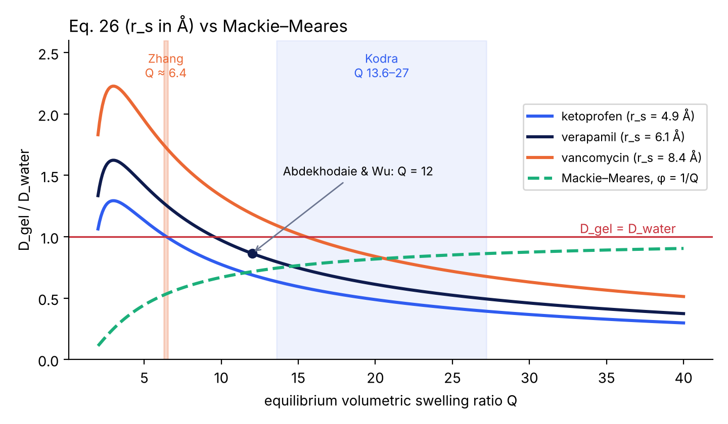
شکل ۱. نسبت ‪D_{gel}/D_{w‬} از معادله ۲۶ (خطوط پر) و از ‪Mackie–Meares‬ (خط‌چین سبز) بر حسب نسبت تورم ‪Q‬. نقطه سرمه‌ای عدد مقاله ۲۰۰۶ است.
• برای ‪Q‬ کمتر از حدود ۱۰، ضریب نفوذ در ژل بیشتر از ضریب نفوذ در آب خالص می‌شود که از نظر فیزیکی ممکن نیست. برای ونکومایسین در ذرات ‪Zhang (Q ≈ 6.4)‬ این نسبت ‪1.7‬ است.
• با افزایش تورم، ضریب نفوذ کم می‌شود و با بزرگ‌تر شدن مولکول، زیاد می‌شود. هر دو خلاف انتظار فیزیکی است: شبکه بازتر باید عبور را آسان‌تر و مولکول بزرگ‌تر باید آن را سخت‌تر کند.
در رابطه اصلی ‪Lustig‬ و ‪Peppas‬ جمله اول به شکل (‪1 − r_{s}/ξ)‬ است که ‪ξ‬ اندازه چشمه شبکه است و با ‪Q^{3/4‬} بزرگ می‌شود:
$\frac{D}{D_{w}} = \left(1 − \frac{r_{s}}{ξ}\right) exp\left(−\frac{Y}{Q − 1}\right)$ (7)
بنابراین محتمل است که در شکل چاپ‌شده معادله ۲۶ عبارت «۱ منهای» افتاده باشد. در محدوده‌ای که مقاله ۲۰۰۶ استفاده کرده (‪Q = 12)‬ نتیجه معقول است، اما برای ژل‌هایی با تورم کم باید با احتیاط به کار رود. در این کار معادله ۶ را همان‌طور که چاپ شده به کار بردیم و هر جا نسبت آن از ۱ بیشتر شد، ضریب نفوذ را به ‪D_{w‬} محدود کردیم. پیشنهاد می‌شود این نکته با دکتر عبدخدایی مطرح شود.

۵. گام ۱: رهایش فیکی با ضریب نفوذ محاسبه‌شده
برای رهایش از یک کره با غلظت اولیه یکنواخت و شرط مخزن بی‌نهایت در سطح، قانون دوم فیک و حل دقیق آن (‪Crank 1975‬، معادله ‪6.20)‬ چنین است:
$\frac{∂C}{∂t} = \frac{D}{r^{2}}\frac{∂}{∂r}\left(r^{2}\frac{∂C}{∂r}\right)$ (8)
$\frac{M_{t}}{M_{∞}} = 1 − \frac{6}{π^{2}}\sum_{n=1}^{∞}{\frac{1}{n^{2}} exp\left(−\frac{n^{2}π^{2} D t}{R^{2}}\right)}$ (9)
زمان آزاد شدن نیمی از دارو از همین حل به دست می‌آید:
$t_{50} = 0.0305 \frac{R^{2}}{D}$ (10)
در گام ۱، ضریب نفوذ از معادلات ۱ و ۴ حساب شد. برای دو مقاله‌ای که تورم دارند، ‪φ = 1/Q‬ و شعاع ذره متورم ‪R_{dry}·Q^{1/3‬} به کار رفت. برای بقیه، شعاع گزارش‌شده و بازه ‪φ‬ استفاده شد.
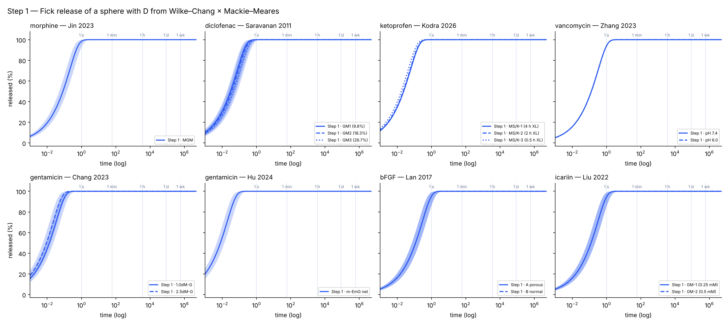
شکل ۲. گام ۱: رهایش فیکی هر فرمولاسیون با ضریب نفوذ محاسبه‌شده. محور زمان لگاریتمی است؛ نوار کم‌رنگ بازه ‪φ = 0.05‬ تا ‪0.30‬ را نشان می‌دهد.
ضریب نفوذ در ژلاتین برای همه داروهای کوچک بین ‪1.5×10⁻⁶‬ و ‪6.5×10⁻⁶ cm²/s‬ است. با شعاع ‪8‬ تا ‪30‬ میکرومتر، معادله ۱۰ زمان نیمه‌رهایش را بین ‪0.008‬ و ‪0.13‬ ثانیه می‌دهد.

۶. گام ۲: ضریب نفوذ اصلاح‌شده با تورم (عبدخدایی و وو ۲۰۰۶)
در گام ۲، ضریب نفوذ با معادله ۶ و ‪Q‬ اندازه‌گیری‌شده همان ذرات محاسبه شد و دوباره در معادله ۹ قرار گرفت. این گام فقط برای ‪Kodra‬ (کتوپروفن) و ‪Zhang‬ (ونکومایسین) ممکن بود.
جدول ۳. ضریب نفوذ و زمان نیمه‌رهایش در گام ۱ و ۲، در برابر داده. ستون آخر نشان می‌دهد رهایش واقعی چند برابر کندتر از پیش‌بینی گام ۱ است.
فرمولاسیون | ‪R (µm)‬ | ‪Q‬ | ‪D‬ گام ۱ | ‪D/D_{w‬} معادله ۲۶ | ‪D‬ گام ۲ | ‪t50‬ گام ۱، ثانیه | ‪t50‬ گام ۲، ثانیه | ‪t50‬ داده، ساعت | چند برابر کندتر
مورفین، ‪MGM‬ | ‪31.6‬ | — | ‪3.72×10⁻⁶‬ | — | — | ‪0.082‬ | — | ‪1.17‬ | ‪5.1×10⁴‬
دیکلوفناک، ‪GM1 (9.8%)‬ | ‪18.9‬ | — | ‪3.60×10⁻⁶‬ | — | — | ‪0.03‬ | — | ‪180‬ | ‪2.1×10⁷‬
دیکلوفناک، ‪GM2 (18.3%)‬ | ‪20.3‬ | — | ‪3.60×10⁻⁶‬ | — | — | ‪0.035‬ | — | ‪276‬ | ‪2.8×10⁷‬
دیکلوفناک، ‪GM3 (26.7%)‬ | ‪22.7‬ | — | ‪3.60×10⁻⁶‬ | — | — | ‪0.044‬ | — | ‪126‬ | ‪1.0×10⁷‬
کتوپروفن، ‪MS/K-1 (4 h XL)‬ | ‪22.6‬ | ‪27.2‬ | ‪6.54×10⁻⁶‬ | ‪0.39‬ | ‪2.98×10⁻⁶‬ | ‪0.024‬ | ‪0.052‬ | ‪2.66‬ | ‪4.0×10⁵‬
کتوپروفن، ‪MS/K-2 (2 h XL)‬ | ‪21.6‬ | ‪24‬ | ‪6.41×10⁻⁶‬ | ‪0.43‬ | ‪3.26×10⁻⁶‬ | ‪0.022‬ | ‪0.044‬ | ‪3.38‬ | ‪5.5×10⁵‬
کتوپروفن، ‪MS/K-3 (0.5 h XL)‬ | ‪17.9‬ | ‪13.6‬ | ‪5.64×10⁻⁶‬ | ‪0.64‬ | ‪4.82×10⁻⁶‬ | ‪0.017‬ | ‪0.02‬ | ‪1.41‬ | ‪2.9×10⁵‬
ونکومایسین، ‪pH 7.4‬ | ‪25.3‬ | ‪6.27‬ | ‪1.50×10⁻⁶‬ | ‪1.7‬ | ‪4.98×10⁻⁶‬ * | ‪0.13‬ | ‪0.068‬ | ‪20‬ | ‪5.5×10⁵‬
ونکومایسین، ‪pH 6.0‬ | ‪25.6‬ | ‪6.54‬ | ‪1.54×10⁻⁶‬ | ‪1.7‬ | ‪4.87×10⁻⁶‬ * | ‪0.13‬ | ‪0.07‬ | ‪43‬ | ‪1.2×10⁶‬
جنتامایسین، ‪1.0dM-G‬ | ‪10.5‬ | — | ‪2.53×10⁻⁶‬ | — | — | ‪0.013‬ | — | ‪1‬ | ‪2.7×10⁵‬
جنتامایسین، ‪2.5dM-G‬ | ‪8.7‬ | — | ‪2.53×10⁻⁶‬ | — | — | ‪0.0091‬ | — | ‪1.89‬ | ‪7.5×10⁵‬
جنتامایسین، ‪m-EmG net‬ | ‪8.1‬ | — | ‪2.53×10⁻⁶‬ | — | — | ‪0.0078‬ | — | ‪2.44‬ | ‪1.1×10⁶‬
‪bFGF‬، ‪A porous‬ | ‪17.5‬ | — | ‪7.95×10⁻⁷‬ | — | — | ‪0.12‬ | — | ‪183‬ | ‪5.6×10⁶‬
‪bFGF‬، ‪B normal‬ | ‪17.5‬ | — | ‪7.95×10⁻⁷‬ | — | — | ‪0.12‬ | — | ‪83.9‬ | ‪2.6×10⁶‬
ایکاریین، ‪GM-1 (0.25 mM)‬ | ‪30.0‬ | — | ‪2.19×10⁻⁶‬ | — | — | ‪0.13‬ | — | ‪78.9‬ | ‪2.3×10⁶‬
ایکاریین، ‪GM-2 (0.5 mM)‬ | ‪30.0‬ | — | ‪2.19×10⁻⁶‬ | — | — | ‪0.13‬ | — | ‪58.3‬ | ‪1.7×10⁶‬
* نسبت معادله ۲۶ بیشتر از ۱ است (‪D‬ در ژل بیشتر از ‪D‬ در آب)؛ در محاسبه زمان، ‪D‬ به ‪D_{w‬} محدود شد. «—» یعنی تورم در مقاله گزارش نشده است.
برای کتوپروفن، معادله ۲۶ ضریب نفوذ را حدود ۱٫۲ تا ۲ برابر کمتر از گام ۱ می‌دهد. این تغییر در برابر فاصله ۳ تا ۵ مرتبه بزرگی با داده بسیار کوچک است.

۷. اعتبارسنجی: داده، گام ۱ و گام ۲ کنار هم
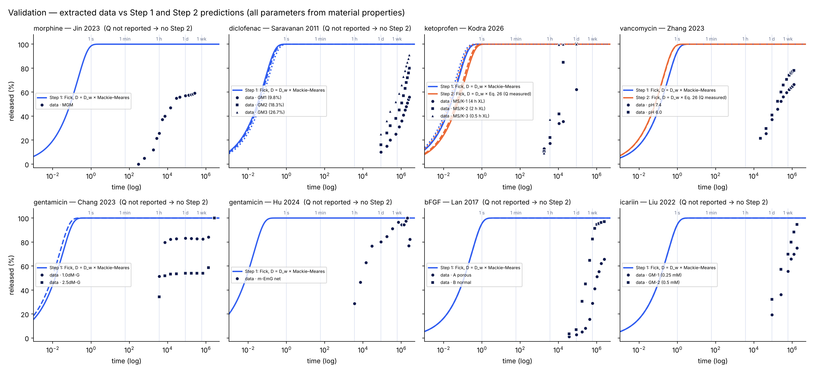
شکل ۳. داده استخراج‌شده هر مقاله (نقطه‌ها)، پیش‌بینی گام ۱ (آبی) و گام ۲ (نارنجی، فقط جایی که ‪Q‬ اندازه‌گیری شده). همه پارامترها از خواص ماده آمده‌اند.
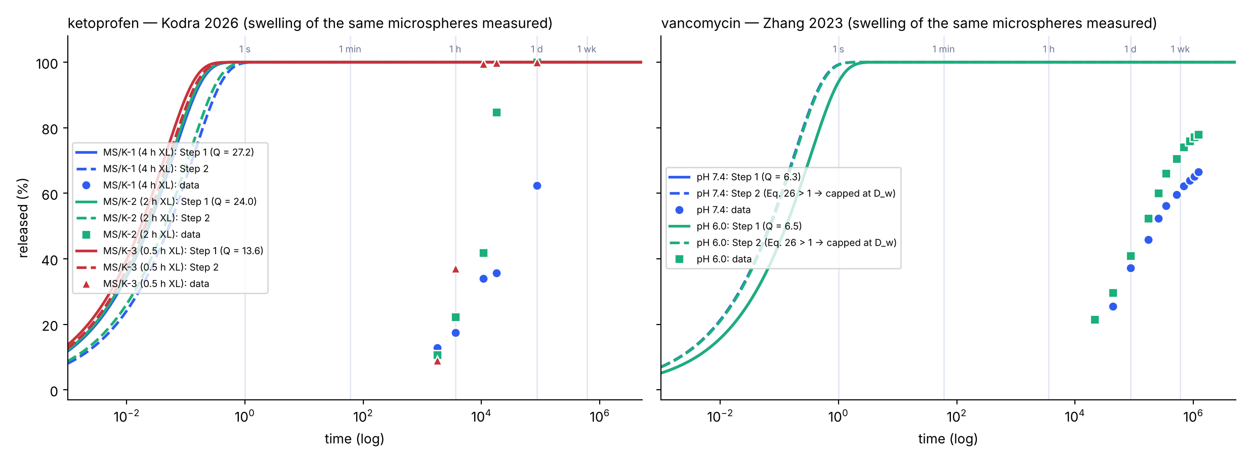
شکل ۴. دو مقاله‌ای که تورم همان ذرات را اندازه گرفته‌اند. خط پر گام ۱، خط‌چین گام ۲ و نشانه‌ها داده هستند.
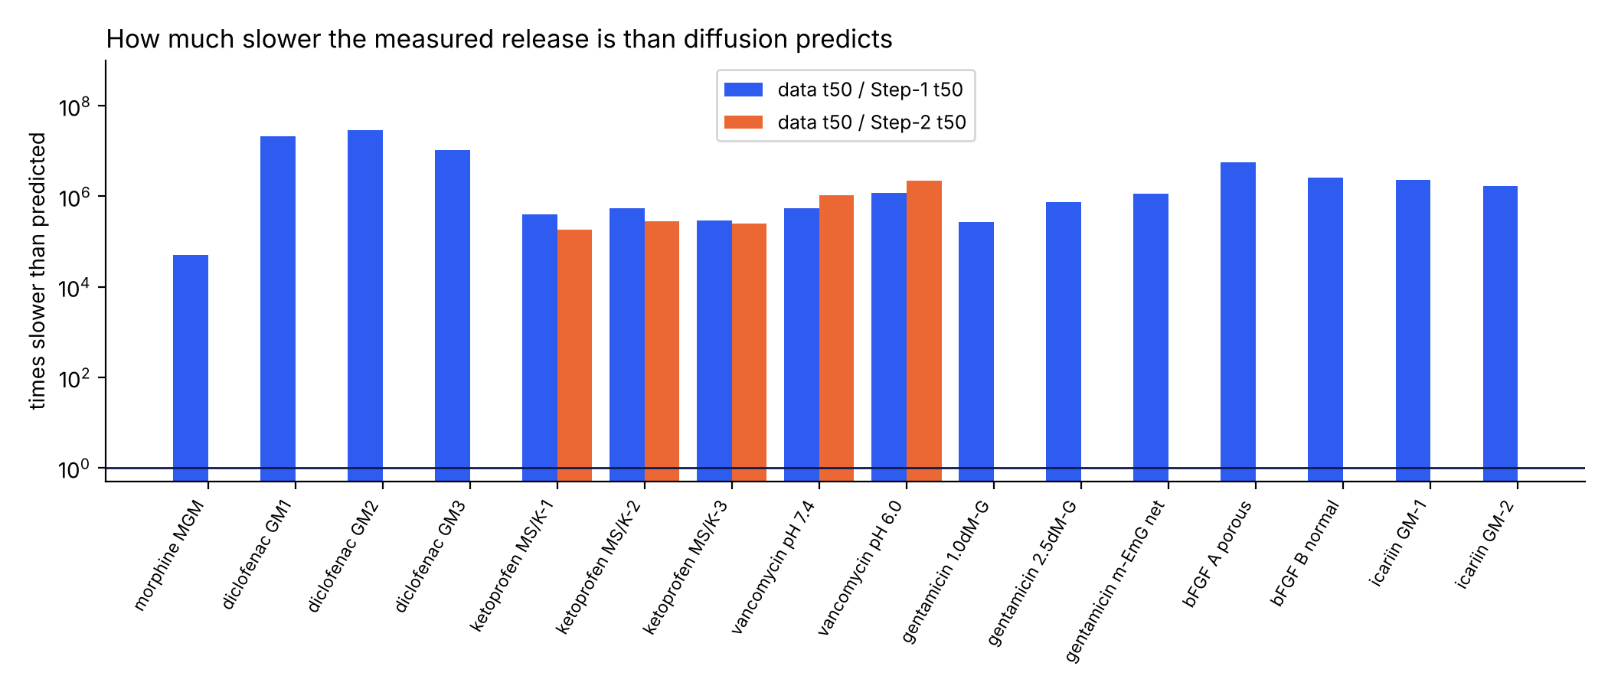
شکل ۵. نسبت زمان نیمه‌رهایش داده به پیش‌بینی، روی محور لگاریتمی.
همپوشانی منحنی‌های مدل با داده در هیچ‌کدام از هشت مقاله وجود ندارد. مدل در کسری از ثانیه تمام می‌شود، در حالی که داده‌ها از چند دقیقه شروع می‌کنند و تا روزها ادامه دارند. رهایش واقعی ‪5×10⁴‬ تا ‪3×10⁷‬ برابر کندتر از پیش‌بینی نفوذ است. اصلاح تورم با معادله ۲۶ این فاصله را فقط تا حداکثر ۲ برابر تغییر می‌دهد.

۸. تفسیر و جمع‌بندی
• محاسبه ضریب نفوذ درست است: سه آزمون مستقل خطای ۱ تا ۱۸ درصد نشان دادند.
• با ضریب نفوذ واقعی، چه با فیک ساده و چه با اصلاح تورم عبدخدایی، رهایش در کمتر از یک ثانیه تمام می‌شود. پس نفوذ در شبکه متورم، سازوکار کنترل‌کننده رهایش در این ذرات نیست.
• نامزدهای سازوکار کنترل‌کننده: اتصال دارو به ژلاتین (مدل تبادل یونی همان مقاله ۲۰۰۶، معادلات ۵ تا ۸)، تخریب ماتریس، پخش غیریکنواخت دارو، و سد بیرونی مانند کیسه دیالیز.
جمله جمع‌بندی برای ارائه: «ضریب نفوذ را از ساختار مولکول و شبکه ژلاتین محاسبه و با سه عدد مستقل صحت‌سنجی کردم؛ با این ضریب، فیک و فیک اصلاح‌شده با تورم هر دو رهایش را در کسری از ثانیه پیش‌بینی می‌کنند، اما داده‌ها ساعت‌ها تا روزها طول می‌کشند. پس رهایش از میکروسفر ژلاتینی با نفوذ کنترل نمی‌شود و گام بعد، مدل‌سازی اتصال و تخریب با پارامترهای اندازه‌گیری‌شده است.»

گام بعد
• افزودن جمله اتصال دارو با ایزوترم لانگمیر (معادلات ۵، ۶ و ۲۲ مقاله ۲۰۰۶)، با ‪C_{max‬} و ‪K‬ که باید با آزمایش جذب تعادلی اندازه‌گیری شوند.
• افزودن تخریب ماتریس برای ‪Kodra‬ (داده تخریب همان ذرات موجود است) و ‪Chang‬.
• برای یک سیستم انتخابی، اندازه‌گیری مستقل تورم، تخریب و جذب، و سپس پیش‌بینی کور رهایش.

۹. فرض‌ها و محدودیت‌ها
• حجم مولی ‪Le Bas‬ خطای چند درصدی دارد و برای ونکومایسین بیشتر است؛ خطای ±‪20‬٪ در حجم فقط ±‪11‬٪ در ضریب نفوذ می‌شود.
• ‪Q‬ برای ‪Zhang‬ از روی نمودار خوانده شد. برای ‪Kodra‬، بیشینه درجه تورم به کار رفت.
• شعاع ‪Kodra‬ و ‪Zhang‬ از تصاویر ‪SEM‬ حالت خشک است و برای حالت متورم در ‪Q^{1/3‬} ضرب شد. اگر شعاع خشک را به کار ببریم، زمان‌ها حدود ۳ برابر کوتاه‌تر می‌شوند و نتیجه تغییر نمی‌کند.
• برای ایکاریین فقط بازه قطر ‪10‬ تا ‪110‬ میکرومتر گزارش شده و شعاع ‪30‬ میکرومتر به کار رفت. برای ‪bFGF‬ نوع ‪B‬، شعاع نوع ‪A‬ استفاده شد.
• داده‌های جنتامایسین (‪Chang‬ و ‪Hu)‬ به ‪mg/mL‬ یا ‪mg‬ گزارش شده‌اند و نسبت به بیشینه خودشان نرمال شدند.

۱۰. کد
همه محاسبات در فایل ‪stepD_formula_release.py‬ انجام شده است و در ‪Colab‬ با یک اجرا همه جدول‌ها و شکل‌ها را می‌سازد. ترتیب سلول‌ها: فرمول‌ها و حجم ‪Le Bas‬، صحت‌سنجی (گام صفر)، رفتار معادله ۲۶، داده‌ها و تورم، گام ۱، گام ۲، اعتبارسنجی.

منابع
Abdekhodaie M.J., Wu X.Y. Drug loading onto ion-exchange microspheres: Modeling study and experimental verification. Biomaterials 27 (2006) 3652–3662 — Eqs. 26–28, p. 3656; verapamil D, p. 3660.
Lustig S.R., Peppas N.A. Solute diffusion in swollen membranes. IX. Scaling laws for solute diffusion in gels. J. Appl. Polym. Sci. 36 (1988) 735–747.
Wilke C.R., Chang P. Correlation of diffusion coefficients in dilute solutions. AIChE J. 1 (1955) 264–270.
Poling B.E., Prausnitz J.M., O’Connell J.P. The Properties of Gases and Liquids, 5th ed. McGraw-Hill (2001) — Le Bas increments, ch. 11.
Einstein A. Annalen der Physik 17 (1905) 549–560 (Stokes–Einstein relation).
Mackie J.S., Meares P. The diffusion of electrolytes in a cation-exchange resin membrane. I. Theoretical. Proc. R. Soc. Lond. A 232 (1955) 498–509.
Amsden B. Solute diffusion within hydrogels. Mechanisms and models. Macromolecules 31 (1998) 8382–8395.
Wilkins D.K. et al. Hydrodynamic radii of native and denatured proteins measured by pulse field gradient NMR techniques. Biochemistry 38 (1999) 16424–16431.
Gendron P.-O., Avaltroni F., Wilkinson K.J. Diffusion coefficients of several rhodamine derivatives as determined by PFG-NMR and FCS. J. Fluoresc. 18 (2008) 1093–1101.
Dogan E. et al. Cell encapsulation in gelatin methacryloyl bioinks impairs microscale diffusion properties. Front. Bioeng. Biotechnol. 11 (2023) 1193970 — Table 1.
Crank J. The Mathematics of Diffusion, 2nd ed. Clarendon Press (1975) — Eq. 6.20.
Kodra C. et al. Gelatin-based microspheres for sustained ketoprofen delivery. Polymers 18 (2026) 1807 — Fig. 7a, 7c, p. 17.
Zhang et al. Injectable gelatin microspheres for osteomyelitis treatment. Mater. Adv. 4 (2023) 4349–4368 — Fig. 8, p. 4362.
Bannigan P. et al. Machine learning models to accelerate the design of polymeric long-acting injectables. Nat. Commun. 14 (2023) 35.
ACRP (Nov. 2020). How PBPK modeling can replace drug-drug interaction studies (ibrutinib label example).
Other release data: Jin 2023; Saravanan 2011; Chang 2023; Hu 2024; Lan 2017; Liu 2022 (figure and page in the code).

